издается с августа 2012 года  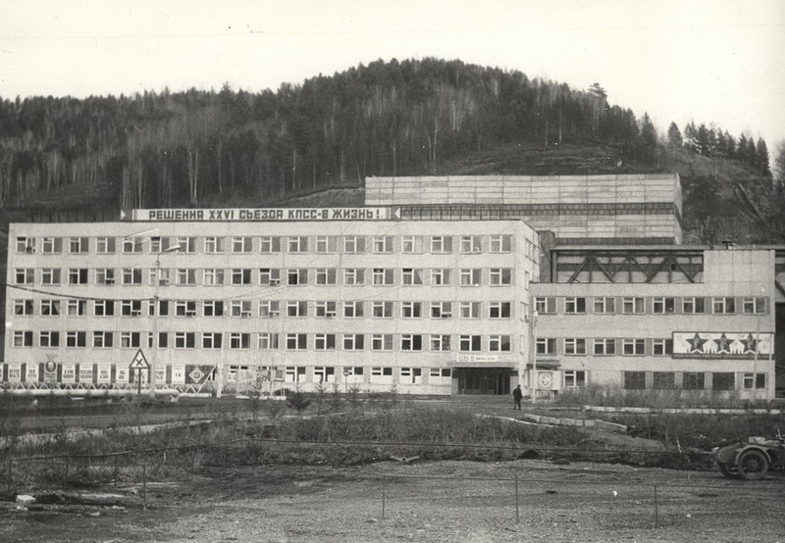  выходит 2 раза в месяц | Официальное издание органов местного самоуправления муниципального образования поселок Большая Ирба  № 22 29 ноября 2013 года

БОЛЬШЕИРБИНСКИЙ ПОСЕЛКОВЫЙ СОВЕТ ДЕПУТАТОВ
КУРАГИНСКИЙ РАЙОН
КРАСНОЯРСКИЙ КРАЙ

РЕШЕНИЕ

17.10.2013 р.п. Большая Ирба № 44-212 р

О внесении изменений в
Устав муниципального образования
поселок Большая Ирба
Курагинского района Красноярского края

В целях приведения Устава муниципального образования поселок Большая Ирба Курагинского района Красноярского края в соответствие с требованиями Федеральным законом от 06.10.2003 № 131-ФЗ «Об общих принципах организации местного самоуправления в Российской Федерации», руководствуясь статьями 22, 61 Устава муниципального образования поселок Большая Ирба, поселковый Совет депутатов РЕШИЛ:
1. Внести в Устав муниципального образования поселок Большая Ирба Курагинского района Красноярского края следующие изменения и дополнения:
1.1. дополнить пункт 20 части 1 статьи 7 словами «, осуществление в случаях, предусмотренных Градостроительным кодексом Российской Федерации, осмотров зданий, сооружений и выдача рекомендаций об устранении выявленных в ходе таких осмотров нарушений;»;
1.2. пункт 23 части 1 статьи 7 изложить в новой редакции:
«23) организация и осуществление мероприятий по территориальной обороне, защите населения и территории поселения от чрезвычайных ситуаций природного и техногенного характера;»;
1.3. пункт 5 части 1 статьи 7.1. - исключить;
1.4. в пункте 2 статьи 9 слова «деревня Знаменка, деревня Сидорово» - исключить.
2. Поручить Главе поселка Большая Ирба Курагинского района Красноярского края Наталье Николаевне Корневой направить настоящее решение в Управление Министерства юстиции Российской Федерации по Красноярскому краю для государственной регистрации.
3. Контроль за исполнением настоящего решения возложить на Главу поселка Наталью Николаевну Корневу.
4. Настоящее решение подлежит официальному опубликованию (обнародованию) после его государственной регистрации и вступает в силу после официального опубликования (обнародования).
Глава поселка обязан опубликовать (обнародовать) зарегистрированное решение о внесении изменений и дополнений в Устав поселка в течение семи дней со дня его поступления из Управления Министерства юстиции Российской Федерации по Красноярскому краю.

Председатель Совета депутатов Глава поселка

Е.Б. Бублик Н.Н. Корнева

Изменения зарегистрированы в Министерстве юстиции Российской Федерации по Красноярскому краю 20.11.2013 года № RU245231022013002

Газета «Ирбинский вестник»  Учредитель Большеирбинский поселковый Совет депутатов  Тираж 50 экз. | Отпечатано в администрации мо поселок Большая Ирба  Курагинского района Красноярского края р.п. Большая Ирба, ул. Ленина. дом 2 тел. 6-32-65  Подписано в печать 28.11.2013  Отпечатано 29.11.2013

